Août 2020



Nouveautés de la version 3.14



# Préambule

Les SDIS concernés par les anomalies contenant le mot clé « Oracle » sont, par ordre alphabétique : le SDIS 68, le SDIS 78 et le SDMIS (SDIS 69). Ces SDIS ne sont pas concernés par les anomalies contenant le mot clé « MySQL ».

Les autres SDIS ne sont pas concernés par les anomalies « Oracle » mais sont concernés par les anomalies contenant le mot clé « MySQL ».

Les SDIS concernés par les anomalies « GPEC » sont, par ordre alphabétique : le SDIS 44 et le SDIS 86. Les autres SDIS ne sont pas concernés par les anomalies « GPEC ».

La version 3.XX et la version correspondante SD-2.XX ne sont plus théoriquement identique.

**Les versions SD-2.XX ne font plus l’objet d’une livraison systématique.**

Les corrections et évolutions stipulées dans ce document ne concernent pas la version SD-2.XX, uniquement la version 3.XX.

# [Evolutions]

## EG01 - [Général] [Technique] L'application utilisera à nouveau les CachedRowset d'Oracle avec les bases de données Oracle [3.13.2]

[Point technique - Aucune illustration possible]

## EG02 - [Général] [Technique] Généralisation des classes de rendu pour les filtres des listes harmonisées

[Point technique - Aucune illustration possible]

## EG03 - [Général] [Fonctionnalité en test] Les écrans harmonisés avec filtre, ainsi que l'écran "GRH > Livrets Individuels > Liste des livrets", proposeront dorénavant un affichage des résultats en "cartes" ou en "tableau"

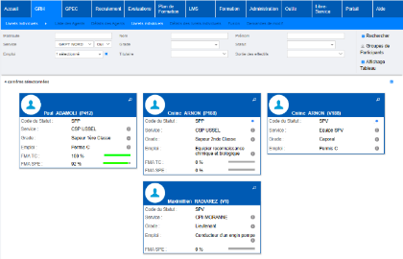

Cliquer sur ce bouton pour basculer entre l’affichage « liste » à l’affichage « cartes ». La préférence de chaque utilisateur est sauvegardée automatiquement. Les exports Excel/Calc sont nécessairement en format « liste ».

## EG04 - [Général] La plupart des "N/A" affichés seront dorénavant en italique et grisés afin d'épurer l'affichage

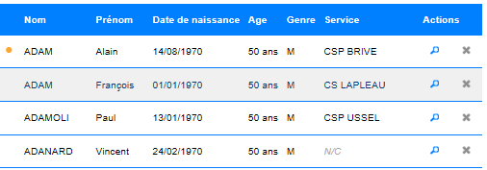

## EG05 - [Général] [Fonctionnalité en test] Les processus en arrière-plan (ex : une partie des boutons de l'écran "Outils > Optimisation BD") généreront dorénavant des notifications en bas à droite des utilisateurs ayant accès aux écrans concernés

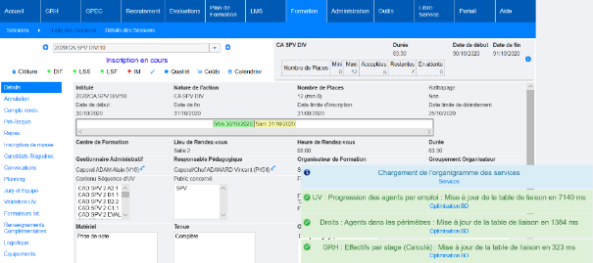

## EG06 - [Général] Suppression de certains blocs d'écrans (Administration et LMS) et ventilation des écrans afférents dans les autres blocs avec un séparateur "Administration"

Avant :



Après :



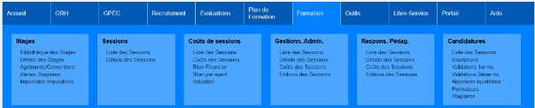



## EG07 - [Général] La pagelet "logo" admettra dorénavant un paramètre http "width" permettant de modifier la largeur du logo affiché

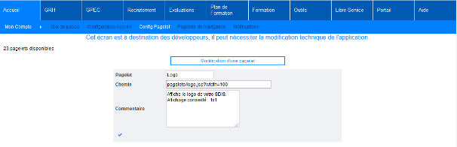

En modifiant le chemin de cette pagelet, ajouter « ?width=100 » permet de redimensionner le logo en 100 pixels de largeur.

## ER01 - [GRH] L'écran "GRH > Formateurs > Coûts des formateurs" permettra dorénavant de filtrer par intitulé et/ou nature de l'action de la session

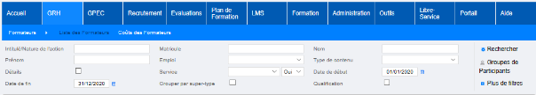

## ER02A - [GRH] Ajout d'une colonne "Nature action" dans l'écran "GRH > Livret Individuels > Détails des livrets individuels > UV suivies"

Avant :

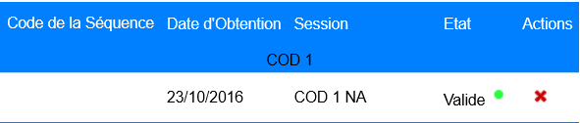

Après :

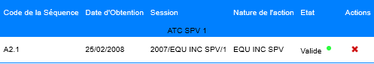

## ER02B - [GRH] L'écran "GRH > Livret Individuels > Détails des livrets individuels > Candidatures" affichera dorénavant les infobulles sur des icônes et n'affichera plus l'infobulle des validations de contenus lorsque la session a été annulée

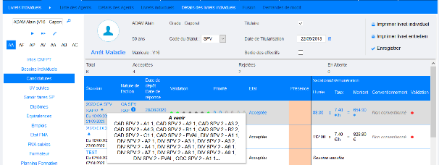

## ER03 - [GRH] Ajout d'un filtre "Emploi" dans l'écran "GRH > Formateurs > Liste des Formateurs"

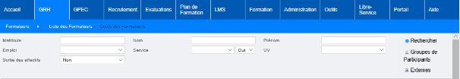

## ER04 - [GRH] L'écran "GRH > Formateurs > Coûts des formateurs" affichera dorénavant seulement la colonne "Durée cumulée" en rouge au lieu de toute la ligne

Avant :

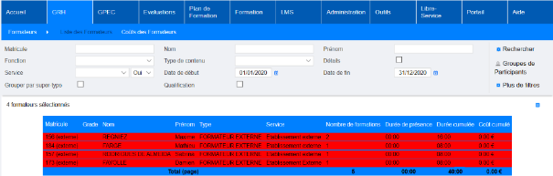

Après :

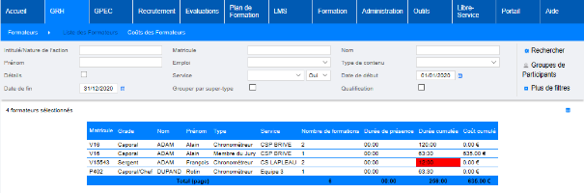

## ER05 - [GRH] Le filtre "Matricule" de l'écran "GRH > Livrets Individuels" sera réinitialisé à chaque arrivée sur l'écran

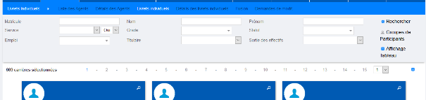

Revenir sur cet écran par le lien de l’onglet « livret individuels », après avoir cliqué sur la loupe (et être passé dans le détail d’un livret) pouvait remplir ce filtre avec le matricule de la dernière carrière consultée.

## ER06 - [GRH] Ajout d'une variable "Condition Physique - Afficher agent qui saisit" permettant d'afficher (ou non, par défaut) l'identité de l'utilisateur ayant saisi l'ICP dans les écrans "GRH > Livrets Individuels > Détails des livrets individuels > Condition Physique" et "GRH > Conditions Physiques > Saisie"

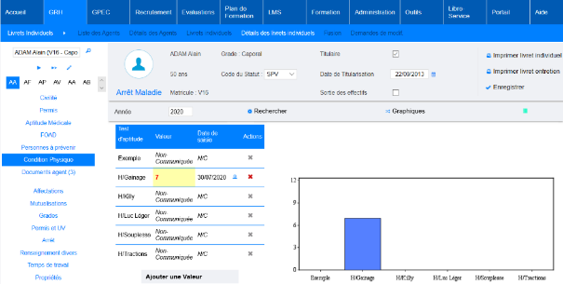

En survolant l’icône :

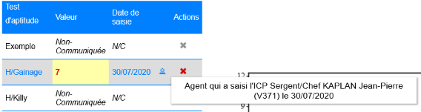

Le libellé (traduction) par défaut sera simplement « Saisi par ».

## ER07 - [GRH] L'écran "GRH > Livrets Individuels > Détails des livrets > Planning Formation" affichera dorénavant la nature de l'action des sessions de stages (impact sur la pagelet "mon planning")

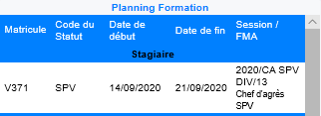

## ER08 - [GRH] Ajout d'un droit "action-objet > Documents > GRH : Permis des agents" permettant de donner les droits de lecture/complet sur les pièces jointes des permis des agents (ce droit est implicite si l'utilisateur peut modifier les permis des agents)

Lorsque le profil de l’agent possède le droits action-objet

* Agent > Permis = « Lecture »
* Document > GRH : Permis des agents :
  + « Lecture » : permets de consulter les pièces jointes attachées au permis
  + « Complet » : permets de modifier (ajouter, modifier ou supprimer) les pièces jointes attachées au permis

Si l'utilisateur a déjà les droits de modifier les permis, il aura le droit de voir/modifier les pièces jointes.

Dans le livret individuel de l’agent :

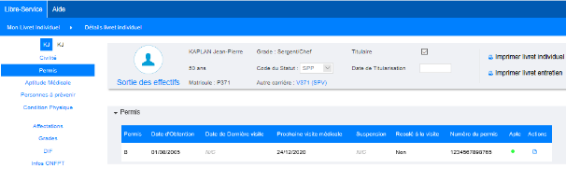

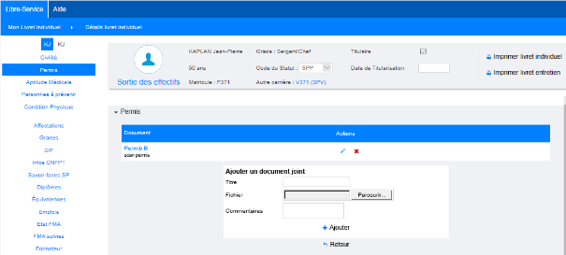

## ED01 - [CDE] Le libellé de la catégorie socio-professionnelle sera dorénavant sur 80 caractères

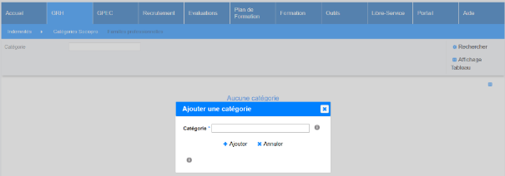

Attention, ce paramétrage est dorénavant dans « GRH [Administration] > Indemnités > Catégories socio pro ». Cet écran est accessible uniquement si vous bénéficiez d’une licence pour le module « Convention Employeurs ».

## ED02 - [CDE] Les enfants des agents pourront dorénavant être liés à l'agent qui représente l'enfant (ex : enfant JSP) dans le système RH (dans l'interface entrante XML, ce champ sera représenté par la sous-entité "MatriculeEnfant" de l'entité "Enfant")

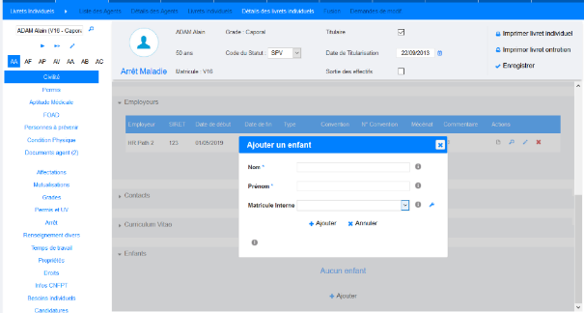

## EF01 - [Formation] Ajout d'une colonne "Effectif total à date" correspondant au nombre de personnes présentes dans le service (y compris sans emploi) dans les écrans « Plan de Formation > Effectifs > Tronc commun » et « Spécialité »

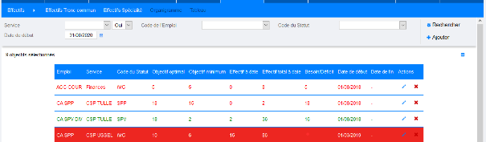

## EF02 - [Formation] Evolution des modèles de feuilles d'émargements en modèle "68"

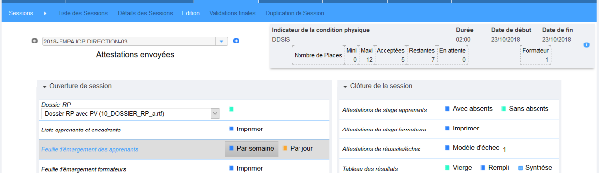

## EF03 - [Formation] Ajout d'un bouton permettant l'export Excel de l'écran candidats stagiaires d'une session

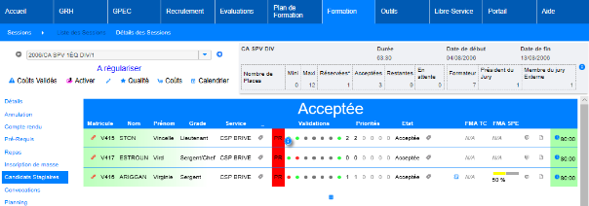

## EF04 - [Formation] Modification du nom du fichier de la feuille d'émargement 95 par "feuille_presence_formateur" et ajout de l'intitule de la session dans l'entête



## EF05 - [Formation] Dans l'écran "Formation > Logistique > Repas", l’Excel généré affichera désormais la délimitation des cases, la ligne des totaux en bleu et les samedis/dimanches seront grisés.

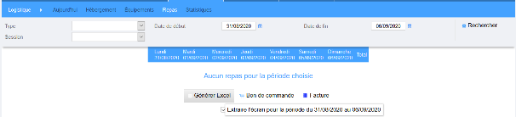

## EF06 - [Formation] Dans l'écran "Formation > Sessions > Edition > Récapitulatif logistique de la session", la colonne "observations" affichera désormais le lieu de livraison du repas avec le paramètre "Feuille de présence - Modèle" sur la valeur "95"

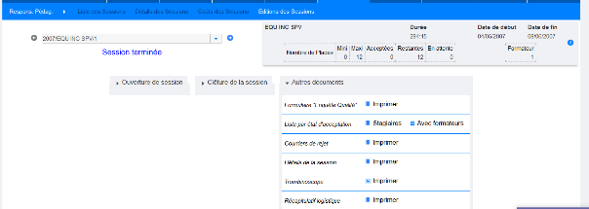

## EF07 - [Formation] Dans l'écran "Plan de Formation > Besoins collectifs" les écrans "Recueil des Centres" et "Recueil des Départements" afficheront désormais dans la colonne "Objectif optimal" correspondant aux effectifs des sous-services

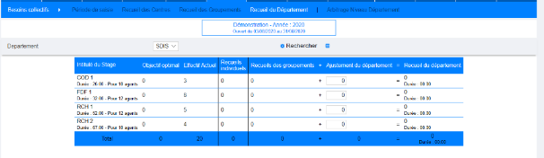

Dans cet écran, si les objectifs n’étaient pas définis pour le service, l’écran indiquait « 0 ». Dorénavant, l’écran va tenter de faire la somme des objectifs des sous-services avant d’afficher « 0 » si aucun objectif n’a été défini dans cette branche de l’organigramme.

## EF08 - [Formation] Dans l'écran "Plan de Formation > Effectifs" les écrans "Effectifs tronc commun" et "Effectifs Spécialité" afficheront désormais une ligne « total » en fin de liste en fonction de la somme des éléments de la colonne correspondante

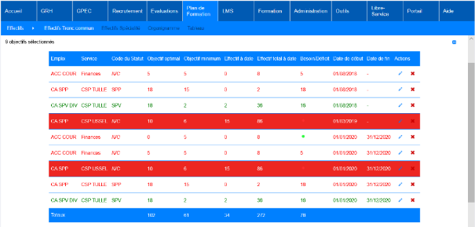

## EF09 - [Formation] L'écran "Formation > Sessions > Edition > Feuilles d'émargement stagiaires" affichera dorénavant une feuille d'émargement et une feuille de restauration propre au SDIS 85



## EF10 - [Formation] L'écran "Formation > Gestion des FMA > Détails des FMA réalisées" affichera dorénavant un compteur indiquant le nombre de documents ajouté sur cette FMPA

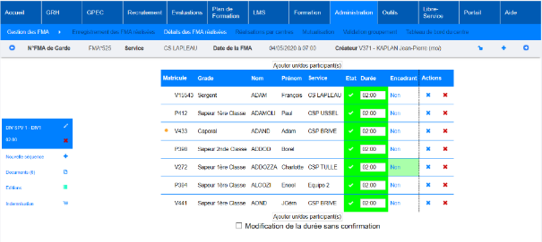

Après ajout de document :

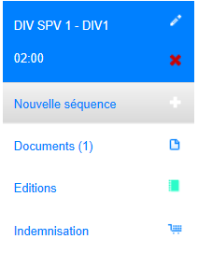

Comme dans les autres écrans, l’ajout d’un document ne met pas à jour le nombre en temps réel sur le bouton d’accès au sous-écran.

## EF11 - [Formation] Le filtre "FMPA" de l'écran "Formation > Gestion des FMA > Liste des FMA enregistrées" permettra dorénavant une sélection multiple

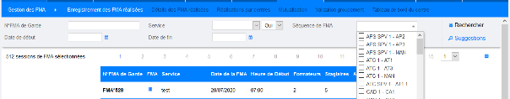

Ce filtre permet dorénavant de sélectionner plusieurs séquences de FMPA.

## EF12 - [Formation] L'écran "Formation > Calendrier > FMA réalisées" affichera dorénavant un bouton permettant d'importer le calendrier sur Outlook

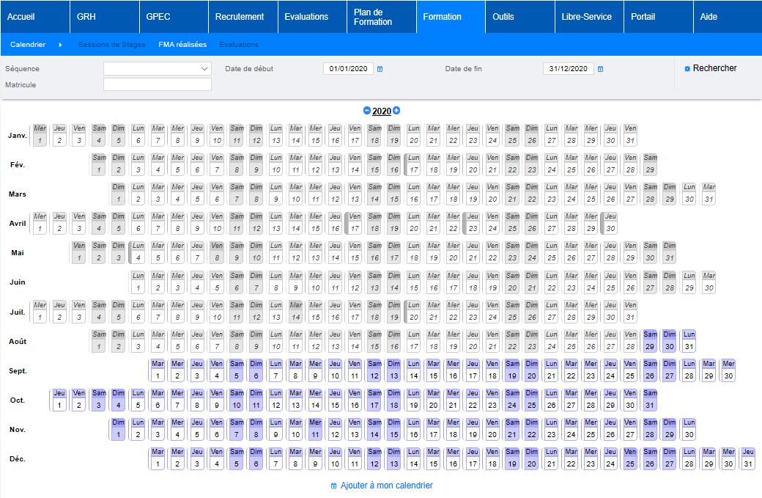

Ce bouton permet d’obtenir un calendrier web (iCalendar) des FMPA réalisées/programmées dans le centre.

## EF13 - [Formation] L'écran "Formation > Gestion des FMA > Validation groupement" affichera dorénavant l'année en cours par défaut lorsqu'une année vide aura été saisie

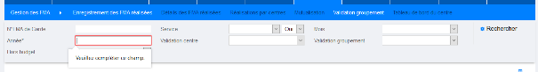

Au cas où le navigateur ne gère pas le champ « obligatoire » du filtre.

## EF14 - [Formation] L'écran "Formation > Sessions > Détails des sessions > Présence", en cas de présence détaillée (paramètre "Présence Détaillée" sur "OUI" ou "OUI+PREPA"), affichera dorénavant une alerte dans la colonne "Durée de présence" si une présence a été saisie en dehors des créneaux de la session

L’alerte est la fois présente sur la ligne de l’agent concerné :

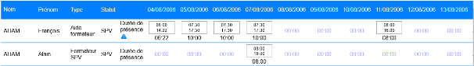

Mais aussi au niveau de l’onglet présence :

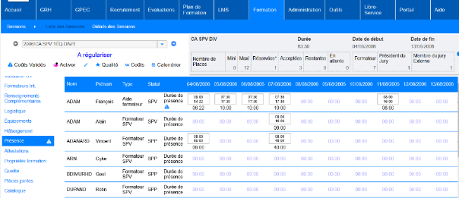

## EF15 - [Formation] Dans le sous-écran "Formation > Sessions > Détails > Qualité", les abaques seront dorénavant affichés dans un groupe fermable lorsqu'il existe des modèles de questionnaires qualité

Lorsque tous les groupes sont ouverts :

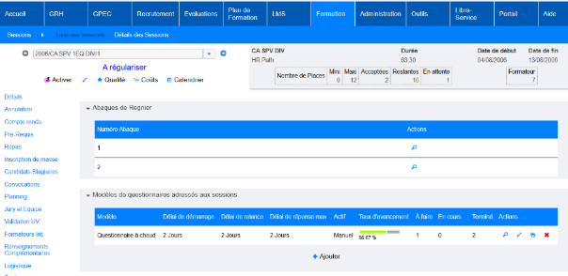

Avec le groupe « Abaques » fermé :

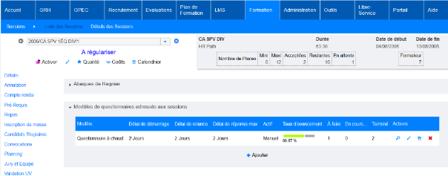

## EF16 - [Formation] Ajout d'une variable "Sessions - Prérequis services - mutualisation" permettant d'inclure ou d'exclure les mutualisations dans la vérification des prérequis "services"

Ecran « Outils > Paramètres > Variables »



Par défaut, les prérequis « services » acceptent les agents affectés OU mutualisés sur le(s) service(s) coché(s). En passant ce paramètre à « NON », seuls les agents affectés seront acceptés.

## EA01 - [Administration] La table des employeurs admettra dorénavant trois nouveaux champs non interfacés dans l'interface entrante XML : Raison Sociale, IBAN et BIC

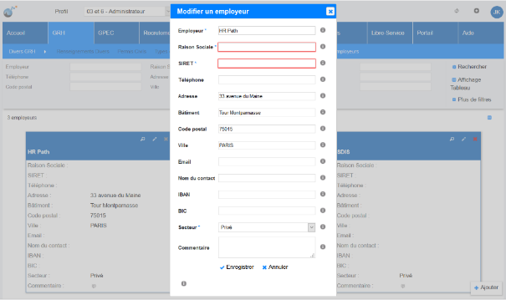

Ces champs ne sont pas disponibles dans l’interface XML.

## EO01 - [Outils] Ajout d'un droit "Action-objet > Validations > Lecture des droits WebService" permettant de définir que les comptes utilisateurs associés à ce rôle peuvent être connectés en "compte de service" dans le webservice "intranet" [3.13.2]

[Point technique - Aucune illustration possible]

## EO02A - [Outils] L'interface entrante Eksaé pour le SDIS 95 récupérera dorénavant les agents sans grade avec une catégorie de gestion "MA" (= apprentis) [3.13.2]

[Point technique - Aucune illustration possible]

## EO02B - L'interface entrante Eksaé pour le SDIS 95 ne récupérera plus le code « commune » dans le code postal de naissance de l'agent

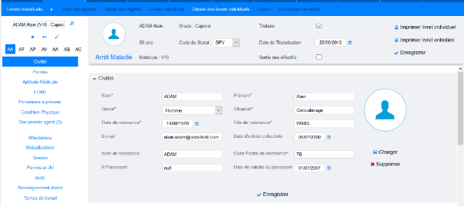

Pour le SDIS 95, le code postal de naissance sera limité aux 2 premières caractères (département).

## EO02C - L'interface entrante Eksaé pour le SDIS 95 affichera dorénavant le nom du pays dans le lieu de naissance lorsque celui-ci n'est pas renseigné

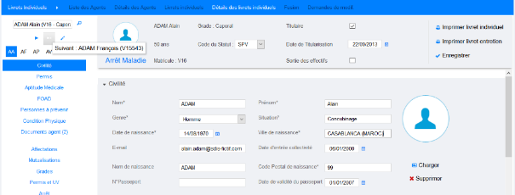

Pour le SDIS 95, la ville de naissance reprendra le nom du pays entre parenthèse si l’agent est né hors de la France. Si le nom de la ville de naissance n’est pas renseigné dans le système de gestion administrative, seul le nom du pays apparaitra.

## EO03 - [Outils] Ajout d'un paramètre "Interface entrante - Visite - Ignorer incomplet" permettant d'ignorer les visites incomplètes dans le fichier CSV (ces visites seront supprimées, ce qui ne devrait pas avoir d'effet sur les emplois ouverts)

[Point technique - Aucune illustration possible]

## EO04 - [Outils] Les interfaces automatiques sortantes traiteront dorénavant les "CALL" et "EXECUTE" comme des "UPDATE"/"INSERT"/"DELETE"

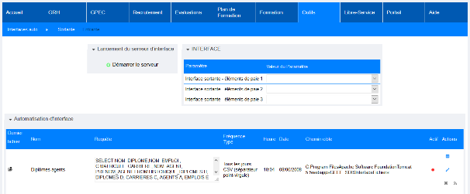

Cet écran acceptera dorénavant des « EXECUTE » dans les interfaces sortantes.

## EO05 - [Outils] Ajout d'un paramètre "Oracle - Vues matérialisées - MATRICULES_PERIMETRES" permettant de définir si la vue "MATRICULES_PERIMETRES" est matérialisée ou dynamique (GEEF ne doit pas lancer rafraichissement) - ATTENTION : La modification de cette valeur nécessite une intervention technique (matérialisation/dématérialisation de la vue)

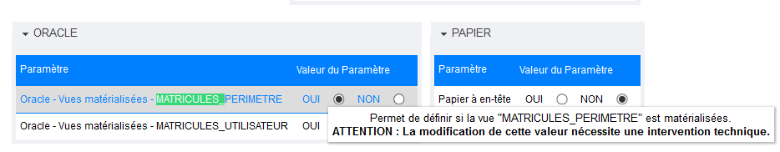

Ce paramètre permet d’indiquer si la vue est dynamique (NON) ou matérialisée (OUI), ceci afin d’éviter une anomalie dans les journaux lors du calcul de la sécurité.

# [Correction]

## CG01 - [Général] Correction d'une anomalie potentielle lors de la connexion d'un utilisateur ayant un identifiant numérique commençant par un 0 [3.13.2]

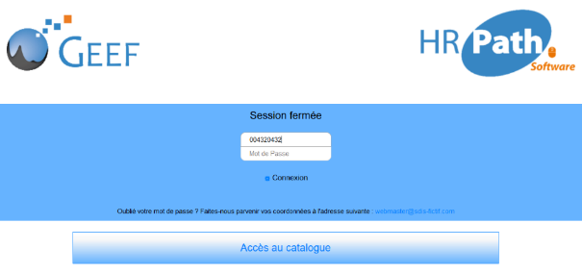

Les utilisateurs ayant un identifiant numérique commençait par des 0 non significatifs ne pouvaient plus se connecter (conversion en entier, par erreur).

## CG02 - [Général] Le paramètre "Système - Jeu de caractères FORM - AJAX" s'appliquera dorénavant également à l'enregistrement des ouvertures/fermetures des groupes de données avec légende refermables

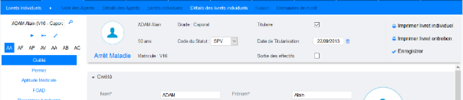

Avec certains navigateurs, la fermeture des blocs n’étaient pas enregistrés lorsque leurs titres contenaient des caractères accentués.

## CR01 - [GRH] Correction de la collision entre l'infobulle et la zone de saisie dans l'écran "GRH > Livret Individuels > Aptitude Médicale"

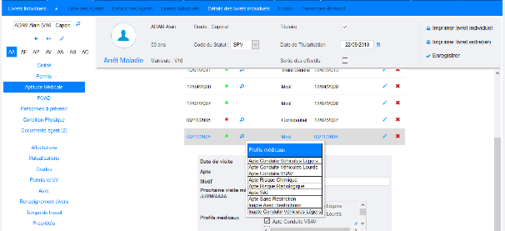

Dans cet écran, l’infobulle pouvait entrer en collision graphique avec la zone de saisie.

## CF01- [Formation] Correction d'une anomalie sur la feuille de présence Formateurs avec le paramètre "Feuille de présence - Modèle" sur la valeur "86" ou "95" [3.13.2]



## CF02- [Formation] Correction d'une anomalie sur les prérequis "emplois" des stages/sessions [3.13.2]

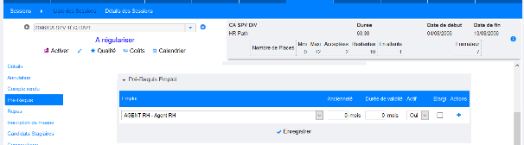

Ce type de prérequis pouvait être mal interprété en fonction du paramétrage.

## CF03- [Formation] Correction de l'affichage des demandes déposées de la période en cours pour le recueil des besoins individuels lors que l'agent n'a qu'une seule affectation

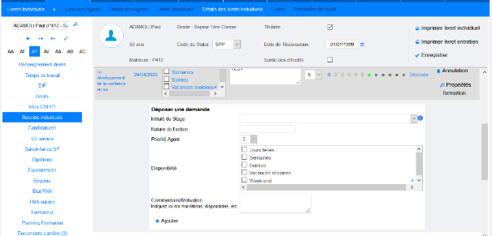

Cet écran pouvait ne pas fonctionner avec des agents ayant des affectations uniques (sans mutualisation).

## CF04- [Formation] Correction du publipostage des retours-chariots dans les balises "Objectif", "Observations", "Matériel" et "Tenue stagiaire" sur les "fiches gestions/ressources" et "courriers libres" sur des modèles .docx ouverts avec LibreOffice/OpenOffice (publipostage PDF)

[Point technique - Illustration peu expressive par rapport au titre]

## CF05- [Formation] Correction de l'en-tête de l'export Excel/Calc de l'écran "Plan de Formation > Besoins Individuels > Transformation"

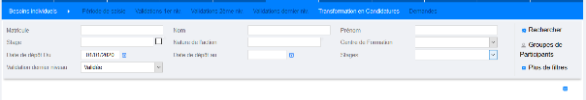

Les colonnes de titres étaient décalées dans cet export Excel/Calc.

## CF06- [Formation] Correction de l'application de la variable "Sessions - Prérequis grades actifs" en valeur "OUI"

Cette variable n’était pas bien prise en compte dans certains écrans et continuait à tenir compte des historiques de grades.

## CF07 - [Formation] Correction d'une anomalie sur le catalogue "SDMIS" avec une base de données Oracle

L’écran de navigation du catalogue (ex : accès par le bouton sur la mire de connexion) n’affichait aucune session sur une base Oracle (SQL compliance).

## CF08 - [Formation] Correction d'une anomalie lors de la suppression successive de pièces jointes dans les stages et sessions

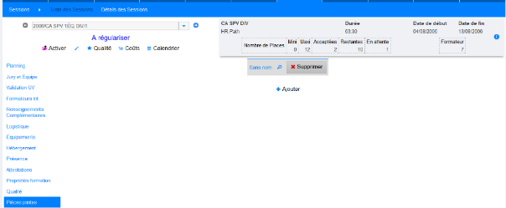

La suppression successive de deux pièces jointes ne fonctionnait pas à cause d’une variable technique rémanente.

## CF09 - [Formation] Correction de la répétition d'en-tête dans l'écran "Formation > Sessions > Détails > Présences"

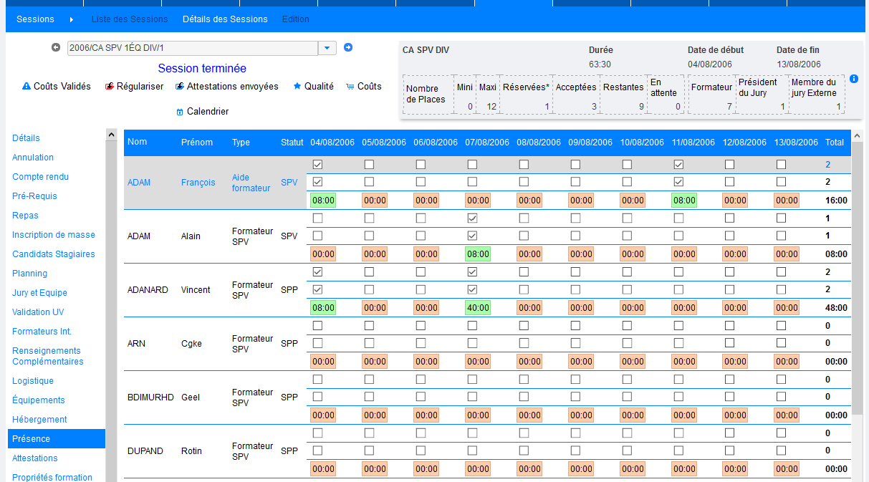

Dans cet écran, l’en-tête avec les dates avait été mis en « dynamique » mais cela pouvait engendrer des anomalies d’affichage et certains navigateurs ne prenaient pas cette répétition. Dorénavant, la répétition est fixe et limitée si la taille de la page est trop importante. De plus, l’infobulle en survol affichera dorénavant la date.

## CF10 - [Formation] Correction du publipostage des présences dans les courriers libres lorsque la présence est en saisie détaillée

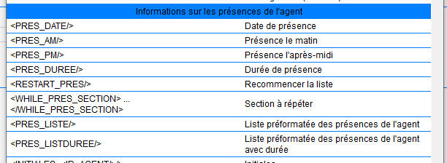

Ces balises de courriers libres pouvaient ne pas fonctionner convenablement (PRES_LISTE et PRES_LISTDUREE).

## CO01- [Outils] Correction d'une anomalie potentielle lors de la conversion PDF des documents [3.13.1]

[Point technique - Illustration peu expressive par rapport au titre]

## CO02- [Outils] L'interface entrante XML des sessions devrait dorénavant mettre à jour le nouveau champ "service" (v3) plutôt que l'ancien champ "groupement organisateur" - toujours avec le champ XML "groupementOrganisateur"

[Point technique – Aucune illustration possible]